超高频轮胎补片标签  VT-101C（外贴式） | 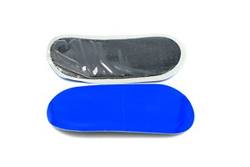

简单介绍：
该款标签是用橡胶封装成的电子标签符合EPC C1G2（ISO 18000-6C）标准，工作频率为860MHz~960MHz，可在全球范围内使用，其中RFID的芯片将存储唯一标识以及其他更新信息。适用于轮胎厂、汽车厂的轮胎和车辆管理。

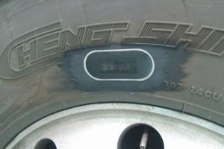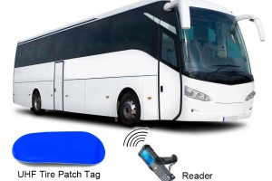
产品特性：

- 全球频段工作；
- 采用高性能的Alien芯片，达到最佳读取效果；
- 应用场合:应用于轮胎管理。
- 典型读取距离: 0.5-2.0m（贴在轮胎上）

产品参数：

规格描述
产品型号(订购代码) | VT-101C
性 能 指 标
工作模式 | 可读写
存储时间 | ＞10年
可擦写次数 | ＞100,000次
标 签 操 作 性 能
读取距离 | 8dbi天线配置，典型读取距离2米(与读写器性能和应用环境有关)
机 械 电 气 性 能
材质 | 橡胶
防护等级 | IEC IP65
工作温度 | -20 ºC to +75ºC
存储温度 | -40°C to 230°C
安装方式 | 硫化 (和补胎流程一样)
安装尺寸 | 99(长)*40(宽)*4(高)mm
尺寸 | 95(长)*35(宽)*2(高)mm
工作频率 | 860-960MHz
协议 | ISO 18000-6C(EPC Class1 Gen2)
芯片 | Alien Higgs-3
EPC容量 | 96bits
TID容量/User容量 | 64bits/512bits
防护等级 | IEC IP65
重量 | 3.85g
应用 | 公交轮胎、物流车队、轮胎防伪等

